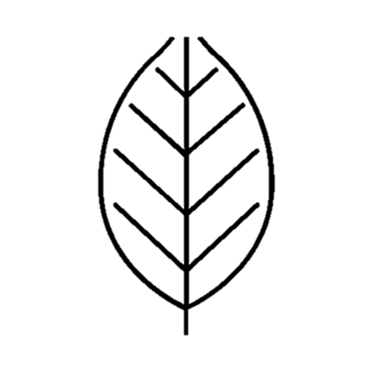

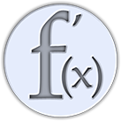

**KEVIN OLIVER MATEO FLORES**

**ANTHONY ENRIQUE CHEN DUBON**

**CARNE:**

**1690-19-9261**

**1690-17-17904**

**Elizabeth Roxana Gonzalez Castro 1690-20-3141**

**ING. JULIO CESAR LOPEZ**

**PROYECTO CALCULO I**

**INGENIERIA EN SISTEMAS**

**Universidad Mariano Gálvez de Guatemala**

**CENTRO UNIVERSITARIO PETEN**

**Facultad de ingeniería en sistemas de**

**Información y ciencias de la computación**

**Curso: Calculo 1**

**I ciclo sección “A”**

**Titular: Ing. Julio cesar López**



**Proyecto**

Carnet:

1690-19-9261

1690-17-17904

1690 – 20 – 3141

Nombre:

Kevin Oliver Mateo Flores

Anthony Enrique Chen Dubon

Elizabeth Roxana González Castro

Yeimi Natalia Contreras Godoy

Marlon Josué Sulecio Ramos

Brayan Rivaldo Obando Casasola

Santa Elena, Flores, Petén

**Índice**

# **Introducción**

# **Objetivo**

# **Funciones exponenciales y logarítmica**

Las funciones exponenciales y = ax funciones logarítmicas logay = x se le denominan funciones transcendentales, ya que son funciones que transcienden el álgebra en el sentido que ninguna puede ser expresada en términos de una secuencia finita de operaciones algebraicas de suma, resta y/o extracción de raíces.

## ¿Qué es la función exponencial y logarítmica?

Las funciones exponenciales y logarítmicas con base son inversas una de otra. Por lo tanto, cuando en una expresión y = ax nos dan “a” y “x” para calcular “y”, estamos en presencia de una función exponencial, pero cuando nos dan “a” e “y” para calcular x, estamos en presencia de una función logarítmica.

## ¿Cómo se comporta la función exponencial?

Toda función exponencial es de la forma f(x)=ax, donde a es la base que siempre será un número mayor de cero y diferente de 1. El exponente x es cualquier número real. Como vemos su variable está en el exponente mientras la base es una constante.

# **FUNCIONES EXPONENCIALES**

Toda función f: R → R+* tal que f(x) = ax con a ≠ 1 y a > 0, se le denomina función exponencial.

* Como a0= 1, la curva pasa por el punto (0,1).
* Como a1= a, la curva pasa por el punto (1,a).

El valor de y en la función f(x) = ax para cualquier número del conjunto R siempre es un número positivo y nunca puede valer cero, ya que no hay ningún número x que sustituido en la expresión de la función de como resultado cero. Por ello la curva siempre está “por encima” del eje x (no lo corta).

* Cuando a > 1 la curva es estrictamente creciente.
* Cuando a < 1 la curva es estrictamente decreciente.

**Ejemplo**: Sea f: R → R+* tal que f(x) = (1/2)x. Realizar la representación gráfica de la misma.

Haciendo la representación gráfica para el intervalo, – 3 ≤ x ≤ 3 se tiene:

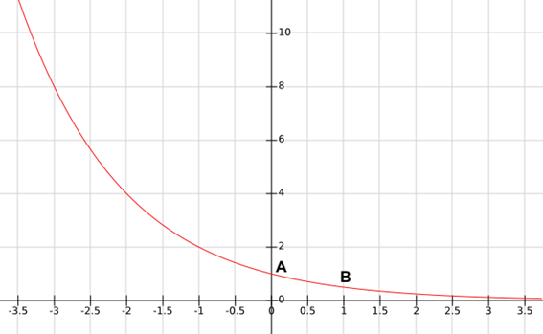

Veamos que:

* La curva pasa por el punto A(0,1).
* La curva pasa por el punto B(1,1/2)
* La Curva está “por encima” del eje x y no lo corta.
* La función es estrictamente decreciente ya que a < 1, con a = 1/2.

# **FUNCIONES LOGARÍTMICA**

Toda función f: R → R+* tal que logaf(x) = ax con a ≠ 1 y a > 0, se le denomina **función logarítmica**. Esta función es la inversa de la función de la exponencial en base a, dado que:

logaf(y) = x    ↔     ax= y

* La función logarítmica sólo existe para x > 0 (sin incluir el cero). Por tanto, su dominio es el intervalo (0,+∞).
* Cuando x = 1, la función logarítmica se anula, ya que logaf(1) = 0, en cualquier base.
* La función logarítmica de la base es siempre igual a 1.
* La curva es continua, y es creciente para a > 1 y decreciente para a < 1.

**Ejemplo**: Sea f: R → R+* tal que y = log(x) , realizar la representación gráfica de la misma.

Haciendo la representación gráfica para el intervalo -1/2 ≤ x ≤ 8, se tiene:

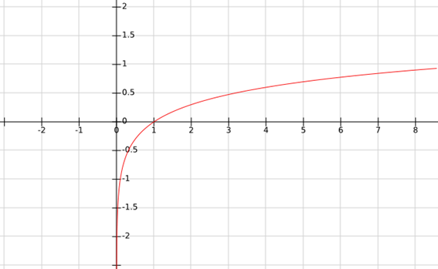

Veamos que:

* La Curva está “a la derecha” del eje “y” y no lo corta.
* La función es creciente ya que a > 1, con a = 10.

# **Conclusión**

# **Anexos**





# **E-grafía**

<https://matematicaspr.com/l2dj/blog/funciones-exponenciales>

Funciones Exponenciales

Creado por: [l2dj](https://matematicaspr.com/blog/user/l2dj)

Día: July 28, 2012

Vistas: 163172

Funciones exponenciales y logarítmicas fuente <https://miprofe.com/funciones-exponenciales-y-logaritmicas/>